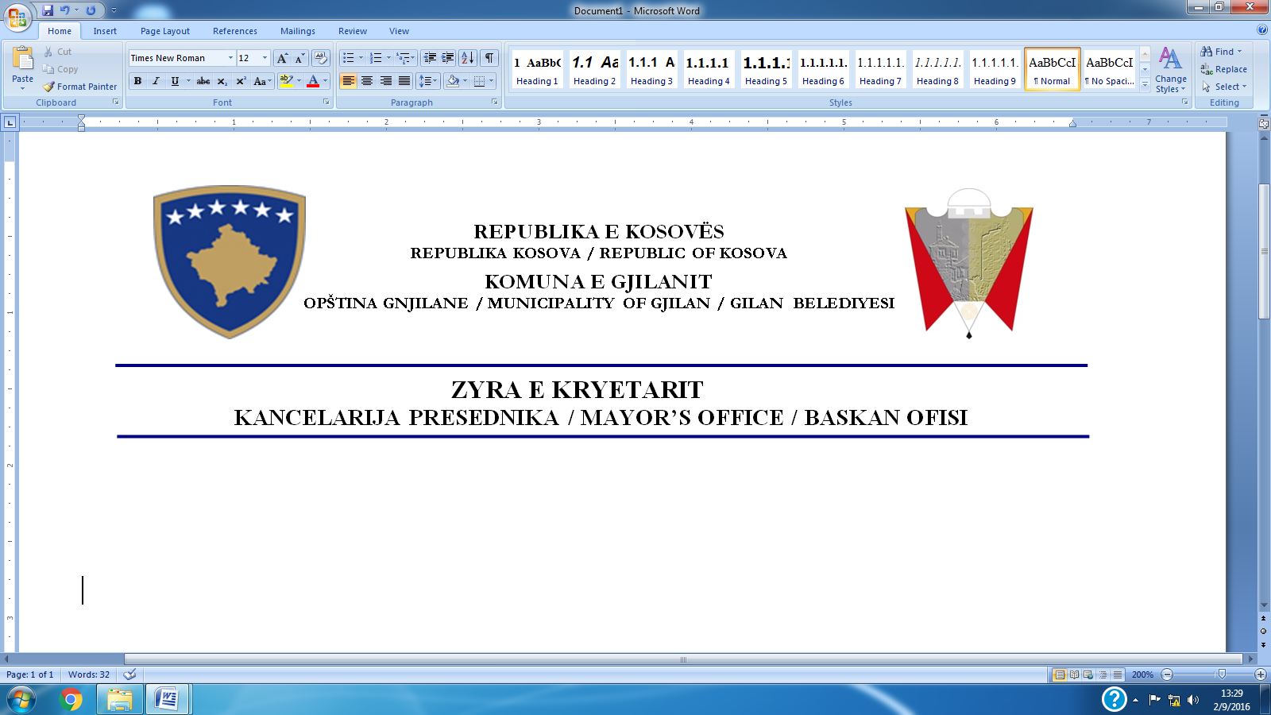  
  


**RAPORTI NGA DREJTORIA PËR KULTURË, RINI DHE SPORT**

**Janar - Qershor 2021**

Drejtoria për Kulturë, Rini dhe Sport, ka arritur të realizoj planin e saj te punës sipas planifikimit ne baze te aktiviteteve për këto gjashte muaj.

Përmes kalendarit çdo muaj me dizajn apo përmbajtje sipas tematikave të ndryshme, ku per momentin ne muajin Qershor janë duke u realizuar aktivitete te ndryshme te cilat kane filluar nga data 01 qershor e pritet te përfundojnë me 26 qershor.

Muajin e pare te vitit e kemi filluar me manifestimin mbarëkombëtar **“Flaka e Janarit” 2021**, me program një mujor dhe e cila tanimë është pjesë e trashëgimisë shpirtërore, në vigjilje të 30-vjetorit.

**Muzeu Etnografik në komunën e Gjilanit:**

Me 18 maj 2021, u be HAPJA e muzeut etnografik përmes projektit: “Përmirësimi i Vlerave të Trashëgimisë Kulturore dhe Natyrore, i financuar nga Bashkimi Evropian dhe menaxhuar nga zyra e Bashkimit Evropian në Kosovë përmes thirrjes për bashkëpunim ndërkufitar ndërmjet Republikës së Maqedonisë së Veriut dhe Kosovës, projekt i cili u implementua nga Komuna e Gjilanit dhe Komuna e Kumanovës, Ne objektin e Muzeut të Qytetit janë mbajtur 4 –ekspozita të nxënësve të shkollës së mesme te artit pamor"Adem Kastrati", gjate ketyre muajve.

**Galeria e Qytetit në komunën e Gjilanit:**

Në bashkëpunim me kryetarin Haziri dhe aktivin profesional të shkollës së mesme të Arteve Pamore “Adem Kastrati” në Gjilan jemi ne përgatitje e sipër për hapjen e sallës se re te Galerisë ne qytetin tone.

Pra, kjo Galeri e qytetit do t’i ketë të gjitha parametrat adekuat për organizimin e aktiviteteve, konservimin dhe restaurimin e veprave artistike dhe hapësirën që secili artist do ta ketë mundësinë për ta realizuar ekspozitën e vet personale.

**“SOCIAL HUB”**

Është duke u bere renovimi i objektit te shtëpisë se rinise lidhur me projektin e mbështetur nga Komuna e Gjilanit në bashkëpunim me organizatën jo-qeveritare “Ballkan Union” projekt i financuar nga Bashkimi Evropian, menaxhohet nga Zyra e Bashkimit Evropian në Kosovë dhe zbatohet nga Komuna e Gjilanit në bashkëpunim me organizatën “Ballkan Union” si dhe komunat e tjera të Rajonit Lindor.

Ky projekt ka për qellim që të krijoj një qender sociale që do të rrisë punësimin dhe përfshirjen sociale të grupeve në disavantazh.

Përmes këtij projekti ne planifikojmë që të implementojm programin e praktikave, programin e nën-granateve si dhe mbajtjen e disa trajnimeve për grupe të ndryshme të rinjesh kryesisht në sektorin e IT, marketingut digjital, zhvillimin e Web-it dhe dizajnit grafik.

**Biblioteka e Qytetit “Fan. S. Noli”, Gjilan**

Sa i perket objektit te Bibliotekes se Qytetit, ju njoftoj se kete vit eshte bere rexhistrimi i anëtarëve brenda muajit rreth 4177 anëtarë, nga ku 2823 femra-dhe 1354 meshkuj,

Gjithashtu, sa i perket huazimit - marrjes apo kthimit të librit janë mbi 10.149 libra dhe materiale tjera qe jane huazuar dhe kthyer) ne biblioteke.

Gjate ketij gjashte mujori mbi 12.752 kane shfrytëzues sallave e leximit si studentë- nxënës dhe pensionistë. Mbi 2450 ekzemplarë të librave jane perpunuar dhe inventarizuar, kurse jane përpunuar dhe kataloguar ne forme elektronike mbi 1.529 ekzemplarë,

Jane promovuar tri promovime të librave dhe autorëve në kuadër të “Flakës së Janarit”.

Tetë (8) punëtori të anëtarëve të sektorit të fëmijëve në kuadër të “Qytetari Dixhital”-vazhdim i projektit nga viti i kaluar.

Në bashkëpunim me SHMU “Thimi Mitko” dhe Ars Club “Beqir Musliu” është organizuar për nder te dates 23 prill Ditës Botërore të Librit, ku nxënësit dhe autorët e Gjilanit si folën për poetët e njohur për fëmijë gjilanas- tashmë të ndjerë: Ali Huruglica, Alush Cana, Haxhi Vokshi, Zejnullah Halili e Beqir Musliu.

Ka përfunduar plotësisht meremetimi i bibliotekës degë në fshatin Llashticë është pastruar dhe të gjitha fondet librare janë kthyer në raftet e bibliotekës.

Është pergaditur Këndi Arkivor i Shqipërisë në Bibliotekën e qytetit "Fan S.Noli" në Gjilan baze te marreveshjes se nënshkruar nga Kryetari i Komunës së Gjilanit, Lutfi Haziri, në bashkëpunim me Drejtorinë e Përgjithshme të Arkivave të Republikës së Shqipërisë, për dhënien e Këndit Arkivor në Bibliotekën e Qytetit, ku me anë të kësaj marrëveshje, i mundësohet komunitetit shkencor të Gjilanit që të kenë qasje të plotë në dokumentin arkivor, si të jenë në Tiranë, pa pasur nevojën e udhëtimit drejt kryeqendrës shqiptare.

**Teatri i Qytetit në komunën e Gjilanit**

23 Janar - Premiera e shfaqjes “Kosovo for Dummies” nga Jeton Neziraj, regjisore Blerta Rrustemi

23 – 27 janar 2021 - Festivali i Dramës Origjinale Shqipe “Talia e Flakës” 2021

11 maj 2021 - Premiera e komedisë “E vërteta” regjisor: Agon Myftari

26 maj - Premiera e shfaqjes “Autoban” nga Naser Shatrolli (Bashkëpunim me Teatrin)

1-5 qershor - Festivali i Teatrit te Shkollave te Mesme

28 qershor - Premiera e shfaqjes “ Bright Ideas ” regjisor Shkelzen Berisha

Nga muaji Janar – e deri sot, 09 qershor 2021, janë realizuar 35 repriza të shfaqjeve tona me mbi 3,000 shikues duke respektuar të gjitha rekomandimet e ISHPK-së.

Deri në dhjetor, teatri planifikon ti realizojë edhe 2 shfaqje / premiera të reja me regjisorët: Zana Hoxha dhe Ilir Bokshi.

**SPORTI**

Ju njoftoj që gjatë kesaj periudhe palestra e sporteve ka funksionuar sipas orarit të përcaktuar të punëtorëve dhe orarit të ushtrimeve.

Gjatë muajit janar klubet sportive nuk kanë qenë të angazhuara maksimalisht për shkak të pushimit të tyre dimërorë, por nga gjysma e dytë e janarit kanë filluar të kthehen në stërvitje të rregullta.

Gjatë muajit Shkurt klubet sportive kanë qenë të angazhuara maksimalisht me ushtrime, disa edhe me gara.

Gjatë muajve mars, prill, maj, qershor palestra e sporteve ka funksionuar me kapacitete maksimale sa i përket ushtrimeve dhe garave kampionale.

Nga fillimi i vitit dhe deri tani sa po raportojmë i kemi patur **90** aktivitete sportive nga të gjitha kategoritë, që i bie që çdo të dytën ditë e kemi patur nga një ndeshje kampionale.

Edhe pse kemi qenë nikoqir i garave republikane të basketbollit nga Sporti Shkollorë, gjithashtu finalet e volejbollit dhe basketbollit, të gjitha aktivitetet janë zhvilluar duke respektuar masat anti covid, pa shikues dhe me grumbullim minimal të njerëzve

Ne si staf i palestrës jemi munduar dhe mundohemi maksimalisht të ofrojmë kushtet dhe hapësirën e nevojshme për mbarëvajtjen e aktiviteteve.

Kemi arritur ti përgjigjemi shumë kërkesave të cilat kanë të bëjnë më shfrytëzimin e objekteve sportive, subvencionimin si dhe nevoja tjera të klubeve.

Sa i përket stadiumit kryesor gjendja e terenit është e mire pasi që tashmë është bërë faza e dytë e konservimit dhe gjendja e terenit është e kënaqshme.

**LISTA E AKTIVITETEVE JANAR – QERSHOR 2021**

**JANAR - 2021**

**11 janar 2021, e hënë**

11:00Vizitë FSK-së

16:30 Homazhe te varrezat e dëshmorëve

16:40 Ndezja e flakadanëve të “Flakës së Janarit 2021”

**17 janar 2021, e diel**

16:00Akademia e Flakës së Janarit 2021

17:00Peneli i Flakës së Janarit 2021 - Ekspozitë kolektive e arteve pamore

**21 janar 2021, e enjte**

16:00 Akademi Përkujtimore për presidentin Dr. Ibrahim Rugova

**23-27 janar 2021, e shtunë- e mërkurë**

16:30Talia e Flakës- Festivali i dramës shqipe

**25 janar 2021, e hënë**

13:00Tryeza letrare: Opusi letrar i Beqir Musliut

**28 janar 2021, e enjte**

16:00Xixat e Flakës - Festivali i këngëve për fëmijë

**31 janar 2021, e diel**

13:00Pena e Flakës - Ora e madhe letrare

17:30Fest Flaka – Festivali i muzikës popullore

**SHKURT - 2021**

**16 shkurt 2021**

Lexuesi i dalluar për vitin 2020

**16 shkurt 2021**

Festival i këngëve dhe valleve “GJILANI FEST- 2021” për nder të Pavarësisë së Kosovës

**Pjesëmarrësit:**

Ansambli i këngëve dhe valleve “GJILANI”

Ansambli ,,AFËRDITA", Tiranë

Shoqëria kulturoro artistike ,,PRESHEVA", Preshevë

Ansambli i këngëve dhe valleve ,,Bajram Shabani"-Kumanovë

**17 Shkurt 2021**

Homazhe në nderim të dëshmorëve për Pavarësinë e Kosovës

**MARS – 2021**

**05mars 2021**

10:00h - Seancë solemne e Kuvendit Komunal në Gjilan, për të shënuar dhe promovuar vlerat e luftës së UÇK-së dhe kontributin e familjeve të dëshmorëve për lirinë e Kosovës.

**05 mars – 12 mars 2021**

11:00h**-** Hapja e ekspozitës së skulpturave monumentale të propozuara nga artistët

**06 mars 2021**

11:00h**-** Homazhe në Ditën e Dëshmorëve

12:00h **-** Manifestimi Kulturor për nder të ditës së mësuesit

Performancë me nxënësit e shkollës se muzikës

**07 mars 2021** 18:00**-** Ndezja e zjarreve për nder të Ditës së Dëshmorëve

**08 mars 2021**

11:00 - Ekspozitë “Ne jemi Pranvera” e punuar nga nxënëset e Shkollës së Arteve në Gjilan, dedikuar grave të dëshmorëve.

Program artistik (poezi, këngë, instrumentale)

**09 mars 2021**

11:00- “Forcimi i rolit të gruas në artizanati” Certifikimi i pjesëmarrëseve në kurs në bashkëpunim me Shoqatën e Gruas “GILAN**”**

**28 mars 2021**

11:00**-**  Varrezat e dëshmorëve dhe  
11:20-  Busti në oborrin e Spitalit Regjional të Gjilanit

**PRILL -2021**

**15 prill 2021**

10:00Homazhe në nderim të dëshmorëve për Betejën e lavdishme të Zhegocit

11:00Homazhe te lapidari në Zhegoc

**23 prill 2021**

11:00 Dita botërore e librit

**MAJ - 2021**

**18 maj 2021**

Inaugurimi i Muzeut Etnografik në Gjilan

**19 maj 2021**

10:00- Homazhe tek varrezat e dëshmorëve

10:15- Homazhe tek shtatorja e dëshmorit të kombit Abdullah Tahiri

**QERSHOR- 2021**

***1 qershor 2021 -* Dita Botërore e Fëmijëve**

**09:00** Dorëzim simbolik i detyrës së kryetarit për 24h, me rastin e Ditës

Botërore të Fëmijëve

***1-5 qershor 2021***

**09:30 Dita botërore e mjedisit-** Mbjellja e luleve në nderim të Ditës Botërore të Mjedisit

10:00 Vizitë nga fëmijët me “ pozita” udhëheqëse, Stacionit Policor në Gjilan

10:30 Vizitë nga fëmijët me “ pozita” udhëheqëse, Kforit turk në Gjilan

11:00Vizitë nga fëmijët me “ pozita” udhëheqëse, Muzeut Etnografik në Gjilan

16:00Koncert festiv për fëmijë në bashkëpunim me “Dancing House”, Gjilan

***1-5 qershor 2021***

19:00 Festivali i teatrit të shkollave të mesme, organizuar nga DKRS dhe DKA për fëmijët e qytetit.

***2 qershor 2021***

10:00 Aktivitet multikulturor për fëmijë (Pema Magjike, Prezantim i Qyetari Digjital)

***3 qershor 2021***

09:00Fillimi i punimeve “Murali i Lirisë” nga nxënësit e shkollës së artit pamor “Adem Kastrati”, Gjilan me rastin e Ditës së Çlirimit.

***11 qershor 2021***

10:00Homazhe tek varri i Beqir Musliut

11:00 Shpallja e Çmimit “Beqir Musliu”

***12 qershor 2021***

11:00**Trekëndëshi poetik i paqes-**në bashkëpunim me Ars Club “Beqir Musliu”,Gjilan

***13 qershor 2021***

11:00 Shtegu i Lirisë- vrapimi nga fëmijët e shkollave të mesme në bashkëpunim me

Shoqatën e Pedagogëve të Sportit Shkollor

***14 qershor 2021***

10:00 Ndarja e mirënjohjeve për më të dalluarit e vitit qershor 2020- qershor 2021 në Kulturë, Rini dhe Sport si dhe ndarja e çmimeve nga Kryetari i Komunës së Gjilanit

***15 qershor 2020***

11:00 Homazhe për nder të 22 vjetorit të ditës së çlirimit

**21 qershor 2021**

17:00 Dita Botërore e Muzikë**s-** perfomancë muzikore e artistëve të rinj “Teen Fest”

**25 qershor 2021**

19:30 Premiera e shfaqjes /komedisë së Teatrit të Gjilanit “Bright Ideas”

**26 qershor 2021**

11:00Përurimi i këndit të akademik Idriz Ajeti-të dhuruara për Bibliotekën e Qytetit.